**Lab 3 - Мікросервиси з використанням Hazelcast Distributed Map**

Запуск 3 екземплярів logging service разом з hazelcast:

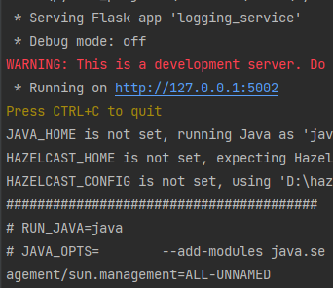

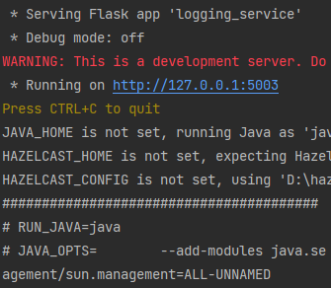

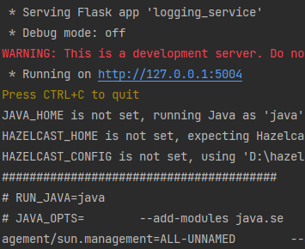

Відправка 10 запитів post:

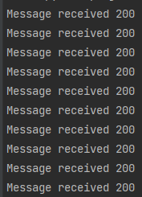

Консолі всіх екземплярів logging service:

5002:

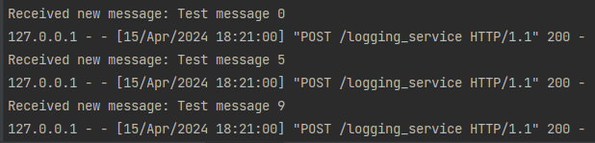

5003:

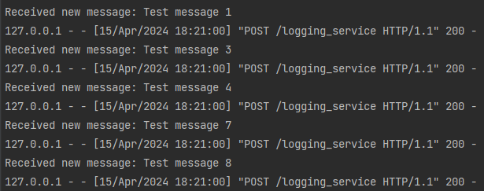

5004:

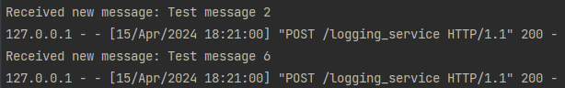

Результат виконання запиту get:



Результат виконання запиту get після відключення нод 5003 і 5004:

